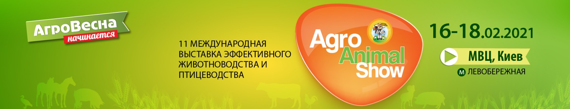

ЗАЯВКА № __
на участие в выставке
Просим зарегистрировать как Участника выставки.
Полное название компании
Название для фриза
Форма собственности
Вид деятельности

Руководитель |  |  | Телефон
Ответственное лицо |  |  | Телефон
(за участие в выставке и технику бзопасности на стенде) | E-mail |  | Факс
 | Сайт

Страна |  | Индекс
Область |  | Полный адрес
Город

Цена участия в выставке
Выставочная площадь |  | м2 | Тип площі
Количество открытых сторон |  | от 1 до 4 | (оборудованная/необорудованная/площадка на улице/заочное участие)
Стоимость площади |  | евро
Организационный взнос |  | евро | Наименование дополнительного оборудования
Дополнительное оборудование и услуги |  | евро
Загальна вартість участі у виставці |  | евро

Примечание: Генеральным распорядителем застройки экспозиции на выставке является “Архитектурное бюро ООО «КМКЯ»”. Все вопросы о застройке стенда необходимо согласовать в срок до 15.01.2021 г. по тел. 380 44 461 9347 с “Архитектурным бюро ООО «КМКЯ»”. После 15.01.2021 г. сумма за дополнительное оборудование увеличивается вдвое.
Эта Заявка является неотъемлемой частью Договора, составлена в двух экземплярах, которые имеют одинаковую юридическую силу, и может быть подписана в виде факсимильных копий, с последующим обязательным предоставлением оригиналов. Один заполненный экземпляр Заявки посылается Организатору. Получение данной Заявки Организатором от Участника означает то, что Участник полностью согласен с условиями участия в выставке, общей суммой участия и сроками ее оплаты.
Заполняя эту Заявку, Участник дает разрешение на обработку своих персональных данных, с целью включения в БД «Контрагенты» Организатора, в том числе данных о названии, местонахождении/места проживания, регистрационных данных, информации о системе налогообложения, банковских реквизитов, электронных идентификационных данных (IP-адрес, телефон, e-mail), фамилии, имени, отчества, личной подписи и других данных, позволяющих идентифицировать лицо, действующее в интересах и/или от имени Участника, с целью обеспечения реализации налоговых отношений, хозяйственных отношений, отношений в сфере бухгалтерского учета, изучения потребительского спроса и статистики, в маркетинговых, информационных, рекламных, коммерческих или иных аналогичных целях. Участник подтверждает, что он уведомлен о своих правах согласно Закону Украины «О защите персональных данных» и Генерального регламента о защите данных ЕС 2016/679 (EU General Data Protection Regulation).

ОРГАНИЗАТОР |  |  | УЧАСТНИК
ООО "Киевский международный контрактовый ярмарок"
Местонахождение: 01024, г. Киев, ул. Академика Богомольца, дом 4, ком. 9
Для переписки: 01001, г. Киев, а/я "В-13"
Код ЕГРПОУ 21645267
В/с UA183226690000000026004305037 в Ф-ГУ АТ «Ощадбанк» по г. Киеву и Киевской обл., МФО 322669
ИНН 216452626653
Свидетельство плательщика налога № 200042337
тел./факс: +380 44 490 64 69
agro@kmkya.kiev.ua, www.animal-show.kiev.ua
Заместитель Генерального директора – Финансовый директор
 | А. Г. Король
м.п. |  |  | м.п.

Інформация для официального каталога Agro Animal Show 2021

Text information for official catalogue Agro Animal Show 2021

ДАННЫЕ О КОМПАНИИ В КАТАЛОГЕ НА УКРАИНСКОМ ЯЗЫКЕ / COMPANY DETAILS IN UKRAINIAN
Название компании для алфавитного указателя
Страна
Индекс
Город
Ул./просп.
Контактные телефоны
E-mail
Сайт
ДАННЫЕ О КОМПАНИИ В КАТАЛОГЕ НА АНГЛИЙСКОМ ЯЗЫКЕ / COMPANY DETAILS IN ENGLISH
Name of company for alphabetic list
Country
Zip Code
City
Str./ave
Contact phone numbers
E-mail
Web

ИНФОРМАЦИОННО-РЕКЛАМНЫЙ ТЕКСТ (ДО 50 СЛОВ)

INFORMATION ABOUT THE EXHIBITING COMPANY (TO 50 WORDS)
на украинском языке / in Ukrainian | на английском языке / in English

Пожалуйста, присылайте заполненную форму в формате Word.

